**Архітектура обчислювальних систем та схемотехніка**

**ЛАБОРАТОРНА РОБОТА №1**

Виконала:

Студентка групи ПМО-11

Папіж Вікторія

**Тема:** Побудова і дослідження простих логічних схем.

**Мета роботи:** Освоїти роботу з пакетом Electronics Workbench (EWB). Ознайомитися з можливостями пакета щодо синтезу логічних схем. Застосувати набуті знання для побудови простих логічних схем за відомими записами з алгебри логіки. Перевірити роботу схеми і скласти таблицю істинності.

**Варіант № 14**

**Результат роботи:** Попередньо ознайомившись з можливостями Electronics Workbench (EWB) та теоретичними відомостями до Лабораторної роботи №1, я побудувала схему, відповідно до обраного варіанту.

Нижче наведено формулу за якою побудована схема:

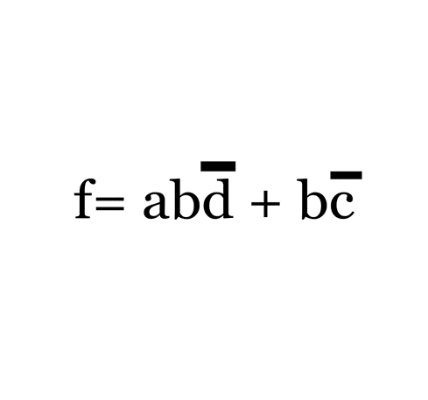

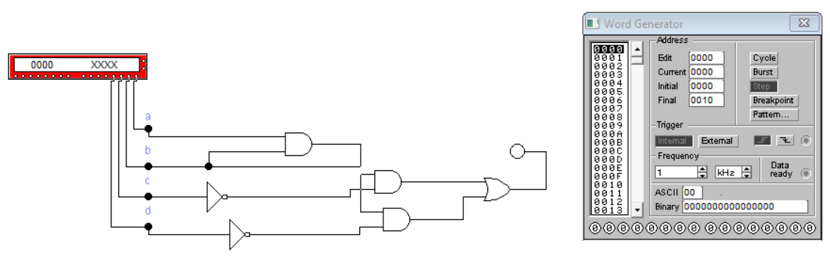

Для цього використано:

● 2-input OR gate (1 шт)

● 2-input AND gate (3 шт)

● NOT gate (2 шт)

● Connector (5 шт)

● Indicator (1 шт)

● Word Generator (1 шт)

Для побудови схеми використовувала логічну суму, логічний добуток і заперечення.

Результати роботи схеми спостерігала за допомогою аналізатора логічних рівнів та індикатора, записуючи їх у таблицю істинності.

Таблиця істинності:

|  |  |  |  |  |
| --- | --- | --- | --- | --- |
| A | B | C | D | F |
| 0 | 0 | 0 | 0 | 0 |
| 0 | 0 | 0 | 1 | 0 |
| 0 | 0 | 1 | 0 | 1 |
| 0 | 0 | 1 | 1 | 1 |
| 0 | 1 | 0 | 0 | 0 |
| 0 | 1 | 0 | 1 | 0 |
| 0 | 1 | 1 | 0 | 0 |
| 0 | 1 | 1 | 1 | 1 |
| 1 | 0 | 0 | 0 | 0 |
| 1 | 0 | 0 | 1 | 0 |
| 1 | 0 | 1 | 0 | 1 |
| 1 | 0 | 1 | 1 | 1 |
| 1 | 1 | 0 | 0 | 0 |
| 1 | 1 | 0 | 1 | 0 |
| 1 | 1 | 1 | 0 | 0 |
| 1 | 1 | 1 | 1 | 0 |

**Висновок:** Виконуючи цю лабораторну роботу, я ознайомилася з можливостями програмного симулятора Electronics Workbench для синтезу логічних схем. Одну з таких схем реалізовано, перевірено її правильність та складено таблицю істинності.